Automatisches Inhaltsverzeichnis und Seitenzahlen in Textdokumenten einrichten
  - Die Anleitung bezieht sich auf die Textverarbeitungsprogramme Microsoft Office 2010 und LibreOffice 4

Inhalt
Die Aufgabenstellung 1
Das Problem 1
Die Lösung 1
Einteilung des Textdokuments in „Abschnitte“ 1
Verknüpfung der Fußzeilen in den Abschnitten aufheben 2
Seitenzahlen einfügen und konfigurieren 3
Zusammenfassung 3

Die Aufgabenstellung
Es soll eine Seminararbeit erstellt werden, bei der sowohl Deckblatt, Inhaltsverzeichnis als auch der eigentliche Inhalt der Arbeit in einem Dokument enthalten sein soll.
Die Seiten sollen mit Seitenzahlen versehen werden und zwar nach folgenden Regeln:
- Das Deckblatt soll keine Seitenzahl bekommen.
- Das Seiten des Inhaltsverzeichnisses sollen römisch nummeriert werden.
- Die Seiten mit dem „Inhalt“ sollen mit arabischen ziffern nummeriert werden.

Das Problem
In Office-Programmen wie Micrsoft Word oder Openoffice kann man nicht einfach definieren, dass Seite 1 nicht nummeriert werden soll, die Seite 2 römisch und alle nachfolgenden Seiten arabisch. Das wäre auf den ersten Blick zwar recht einfach, beinhaltet aber auch Probleme: „wächst“ z.B. das Inhaltsverzeichnis, so müsste man die Nummierung jeweils anpassen.
Daher muss man einen anderen Weg einschlagen.

Die Lösung in Microsoft Office 2010

Einteilung des Textdokuments in „Abschnitte“
Erstellt man ein Textdokument, kann man jederzeit einen so genannten Seitenumbruch oder einen Abschnittswechsel einfügen.
Nach einem Seitenumbruch, beginnt der nachfolgende Inhalt auf einer neuen Seite. Wie man einen Seitenumbruch einfügt, zeigt Abbildung 1.
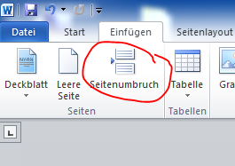
Abbildung 1: MS Word 2010 - Einfügen eines Seitenumbruchs
Ein Abschnittswechsel teilt das Dokument in Abschnitte. Dabei kann der neue Abschnitt z.B. direkt auf der Seite beginnen oder auf der nächsten Seite.
Sollen für einzelne Seiten unterschiedliche Seitennummerierungen eingestellt werden, so muss das Dokument in Abschnitte eingeteilt werden. Z.B.: Deckblatt- <Abschnittswechsel> - Inhaltsverzeichnis - <Abschnittswechsel> - Inhalt. Wie man einen Abschnittswechsel einfügt, zeigen Abbildung 2 und Abbildung 3.

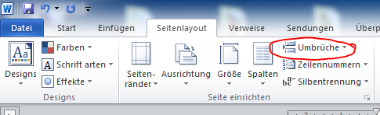
Abbildung 2: MS Word 2010 - Auswahl des Menüs Umbrüche
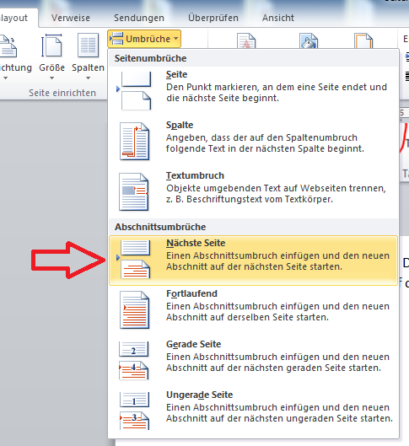
Abbildung 3: MS Word 2010 - Abschnittswechsel einfügen

Verknüpfung der Fußzeilen in den Abschnitten aufheben
Die Seitenzahlen können sowohl in der Kopfzeile als auch in der Fußzeile als „Feld“ eingefügt werden. Bevor man dies machen kann, muss jedoch sichergestellt sein, dass die Kopf- bzw. Fußzeilen nicht miteinander „verknüpft“ sind, was jedoch bei Microsoft Word standardmäßig eingestellt ist, wenn eine neue Seite erstellt wird.
Beispiel: Ein Dokument besteht aus den folgenden Seiten:
Seitenzahl im Textdokument | Inhalt der Seite | Abschnitt | Seitennummerierung
1 | Deckblatt | 1 | Keine
2 | Inhaltsverzeichnis | 2 | I
3 | Inhaltsverzeichnis | 2 | II
4 | Inhalt | 3 | 1
5 | Inhalt | 3 | 2
6 | Inhalt | 3 | 3

Sollen die Seitenzahlen in der Fußzeile dargestellt werden, muss man die Verknüpfung der Fußzeilen in Abschnitt 2 von den Fußzeilen in Abschnitt 1 lösen und die Verknüpfung der Fußzeilen in Abschnitt 3 von den Fußzeilen in Abschnitt 2. Unterlässt man dieses, so kann man die Seitenzahlen in den einzelnen Abschnitten nicht unabhängig voneinander formatieren.
Dazu klickt man zunächst in die Fußzeile in Abschnitt 2. Es öffnet sich das Kontektmenü für Kopf- und Fußzeilen. In diesem Menü gibt es einen Knopf mit der Aufschrift „Mit vorheriger verknüpfen“, mit dem sich die Verknüpfung ein- und ausschalten lässt.
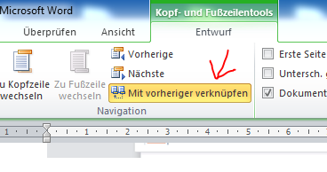

Seitenzahlen einfügen und konfigurieren
Um im Abschnitt 2 eine römische Seitennummerierung einzustellen, wechselt man in die Fußzeile (durch Doppelklick auf den untersten Bereich der Seite) und fügt Seitenzahlen hinzu. Anschließend konfiguriert man die Seitenzahlen (römisch, arabisch, etc., beginnend mit 1,2,…).
Analog verfährt man für Abschnitt 3.

Die Lösung in OpenOffice oder Libre Office

Seitenvorlagen
In OpenOffice oder LibreOffice muss man anders vorgehen als in Microsoft Word.
Während man in Microsoft Word verschiedene „Abschnitte“ anlegen muss, um in denen unterschiedliche Seitennummerierungen zu verwenden, arbeitet man in OpenOffice und LibreOffice mit sogenannten „Seitenvorlagen“. Pro Seitenvorlage kann dann eine spezielle Seitennummerierung festgelegt werden.
Für das Deckblatt, für das Inhaltsverzeichnis und für den Inhalt des Dokuments muss man folglich jeweils unterschiedliche Seitenvorlagen verwenden. Die nachfolgende Tabelle verdeutlicht dieses.
Seitenzahl im Textdokument | Inhalt der Seite | Seitenvorlage | Seitennummerierung
1 | Deckblatt | Erste Seite | Keine
2 | Inhaltsverzeichnis | „Inhaltsverzeichnis“ | I
3 | Inhaltsverzeichnis | „Inhaltsverzeichnis“ | II
4 | Inhalt | Standard | 1
5 | Inhalt | Standard | 2
6 | Inhalt | Standard | 3

In der Spalte Seitenvorlage findet man die Standardvorlagen „Erste Seite“ und „Standard“, die von vornherein existieren. Die Seitenvorlage „Inhaltsverzeichnis“ muss man selbst erstellen, was jedoch mit wenigen Mausklicks getan ist.

Setzen der Seitenvorlagen
Zunächst erstellt man das Deckblatt. Anschließend klickt man zunächst im Hauptmenü auf das Menü „Format“ und dann im Kontextmenü, das sich daraufhin öffnet, auf den Menüpunkt „Formatvorlagen“, woraufhin sich das Fenster „Formatvorlagen“ öffnet.
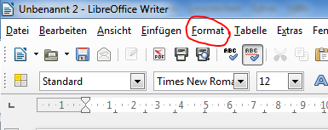
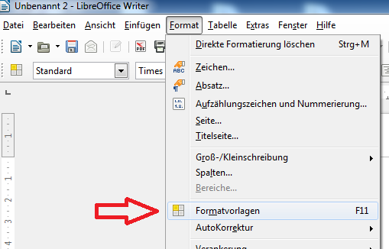
Alternativ kann man dieses Fenster auch mit der Funktionstaste F11 öffnen.
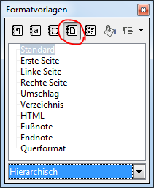
In diesem Fenster erhält man Zugriff auf verschiedene Formatvorlagen. Um die Seitenvorlagen auswählen zu können, klickt man oben auf das vierte Symbol von rechts.
Anschließend führt man mit der linken Maustaste einen Doppelklick auf die Seitenvorlage „Erste Seite“ aus, um diese Seitenvorlage der eben erstellten Seite, die das Deckblatt enthält, zuzuordnen.
Um zu überprüfen, ob diese Zuordnung geklappt hat, klickt man unten auf der Seite in den Bereich der Fußzeile. Die Fußzeile muss folgendermaßen beschriftet sein:
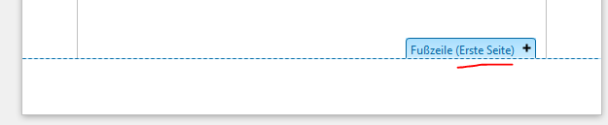
Bevor man nun eine weitere Seite erstellt, ist es notwendig, eine Seitenvorlage für das Inhaltsverzeichnis zu erstellen, dass ja römisch nummeriert werden soll. Dazu öffnet man wieder das Fenster „Formatvorlagen“, sofern es nicht noch offen ist. Sollten die Seitenvorlagen (Standard, Erste Seite, Linke Seite,…..) nicht angezeigt werden, klickt man oben in diesem Fenster auf das vierte Symbol von links, so dass die Seitenvorlagen erscheinen. Durch einen einfachen Klick mit der linken Maustaste auf „Standard“ wählt man die Standardvorlage aus. Basierend auf dieser Seitenvorlage wird nun die Seitenvorlage „Inhaltsverzeichnis“ erstellt. Dazu klickt man auf das Symbol oben rechts in der Ecke und anschließend auf den Menüpunkt „Neue Vorlage aus Selektion“.
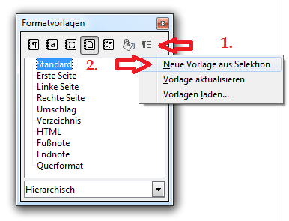
Es öffnet sich das Fenster „Vorlage erzeugen“, in dem man den Vorlagennamen „Inhaltsverzeichnis“ eingibt und anschließend auf den Button „OK“ drückt.
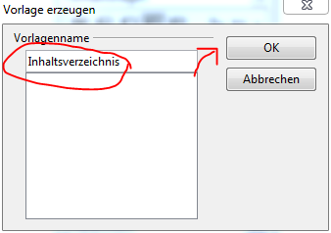
Es ist möglich, dass die neu erstellt Vorlage nicht sofort in der Liste der Seitenvorlagen erscheint. Um sie anzuzeigen, wechselt man im Fenster Formatvorlagen einfach über die Button oben kurz zu einer anderen Formatvorlage und dann wieder zurück zu den Seitenvorlagen. Dann sollte die neue Seitenvorlage „Inhaltsverzeichnis“ in der Liste erscheinen.
Um nun das Inhaltsverzeichnis auf einer Seite, die auf die Seite des Deckblattes folgt, zu erstellen, klickt man auf das Ende des Deckblattes (nicht jedoch auf Kopf- oder Fußzeile des Deckblattes!) und fügt einen Seitenumbruch ein. Dazu wählt man im Hauptmenü oben „Einfügen“ und dann im Untermenü „Manueller Umbruch“. Es öffnet sich das Fenster „Umbruch einfügen“. Hier wählt man als Umbruchstyp „Seitenumbruch“ und unter Vorlage die Vorlage „Inhaltsverzeichnis“ (damit wird die Nachfolgeseitenvorlage eingestellt, d.h. dass der neuen Seite die Seitenvorlage „Inhaltsverzeichnis“ zugeordnet wird). Außerdem wählt man die Option „Seitennummer ändern“ und stellt die Seitennummer „1“ ein.
Man erhält eine neue Seite, auf der man nun das Inhaltsverzeichnis anlegen kann (Einfügen/Verzeichnisse/Verzeichnisse – Ok).
Man klickt auf das Ende des Inhaltsverzeichnisses und fügt einen neuen Seitenumbruch ein mit der Vorlage „Standard“ als Nachfolgeseitenvorlage. Auch hierbei ist es wichtig, dass die Option „Seitennummer ändern“ mit der Seitennummer „1“ ausgewählt wird .
Auf der neuen Seite kann man mit dem Inhalt beginnen.

Einfügen der Seitennummerierung
[…]

Zusammenfassung
Um ein Dokument nach den oben genannten Regeln zur Seitennummerierung schnell zu erstellen, geht man folgendermaßen vor:
- Textdokument neu erstellen.
- Deckblatt gestalten
- Abschnittswechsel einfügen, wobei der neue Abschnitt auf einer neuen Seite beginnen soll
- Inhaltsverzeichnis einfügen
- Abschnittswechsel einfügen, wobei der neue Abschnitt auf einer neuen Seite beginnen soll
- Ein paar Überschriften zum Testen des Inhaltsverzeichnisses einfügen
- Inhaltsverzeichnis aktualisieren
- In die erste Fußzeile des Abschnitts 2 klicken und Verknüpfung mit den Fußzeilen des Abschnitts 1 aufheben.
- Den vorherigen Schritt für die Fußzeilen des Abschnitts 3 wiederholen
- In die Fußzeile des Abschnitts 2 klicken, Seitenzahlen einfügen, Seitenzahlen so konfigurieren, dass römische Ziffern angezeigt werden und die Nummerierung mit I beginnt.
- In die Fußzeile des Abschnitts 3 klicken, Seitenzahlen einfügen, Seitenzahlen so konfigurieren, dass arabische Ziffern angezeigt werden und die Nummerierung mit 1 beginnt.

